**PENGARUH MODEL PEMBELAJARAN KOOPERATIF TIPE TEAM ASISTED INDIVIDUALIZATION TERHADAP KEMAMPUAN MEMECAHKAN MASALAH DALAM MATA PELAJARAN IPS KELAS IV SDN 2-3 MARIPARI**

**JURNAL**

Diajukan untuk Memenuhi Sebagian dari Syarat untuk memperoleh gelar Sarjana Pendidikan pada Program Studi Pendidikan Guru Sekolah Dasar

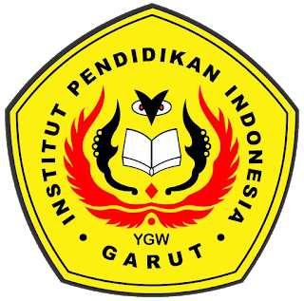

**Oleh**

**Asni Sayidatul Alfiah**

**NIM. 19842044**

**PROGRAM STUDI PENDIDIKAN GURU SEKOLAH DASAR**

**FAKULTAS PENDIDIKAN ILMU SOSIAL BAHASA DAN SASTRA**

**INSTITUT PENDIDIKAN INDONESIA**

**GARUT**

**2023**

**LEMBAR PENGESAHAN**

**PENGARUH MODEL PEMBELAJARAN KOPERATIF TIPE TEAM ASSISTED INDIVIDUALIZATION TERHADAP KEMAMPUAN MEMECAHKAN MASALAH DALAM MATA PELAJARAN IPS KELAS IV SDN 2-3 MARIPARI**

**Oleh**

**Asni Sayidatul Alfiah**

**NIM. 19842044**

disetujui dan disahkan oleh:

|  |  |
| --- | --- |
| **Dosen Pembimbing I**  **Dr. Tete, M.Pd.**  **NIDN. 0413057402** | **Dosen Pembimbing II**  **Dr.Ajang Rusmana, M.Pd.**  **NIDN. 0414087003** |

**Diketahui oleh**

**Ketua Program Studi**

**Pendidikan Guru Sekolah Dasar,**

**Ejen Jenal Mutaqin, M.Pd.**

**NIDN. 0416078602**